**期末总复习**

**武汉市名校期末测试卷**

一、填一填。(每题2分，共22分)

1．3÷(　　　)＝0.375＝(　　　)÷40＝＝

2．年有(　　　)个月，一个星期中，工作日是休息日的。

3．0.825立方米＝(　　　)升　　　　13秒＝分

53 mL＝(　　　)L　　　　　　　3.5 L＝(　　　)L(　　　)mL

4．三个连续偶数，最大的是*m*，最小的是(　　　　)。

5．1的分数单位是(　　　)，再添上(　　　)个这样的分数单位就是9和24的最大公因数。

6．把5升果汁平均倒入6个杯子，每个杯子装了这些果汁的(　　　)，每个杯子装了(　　　)升果汁。

7．如果将图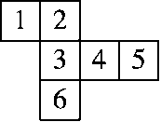折成一个正方体，那么数字“4”的对面是数字(　　　)。

8．小明问爸爸手表多少钱，爸爸说：“是一个四位数，最高位既是奇数又是合数，百位上是最小的质数和最小的合数的和，最低位既是偶数又是质数，剩下一个数既不是质数也不是合数。”这块手表(　　　　)元。

9．有26袋饼干，其中25袋质量相同，另有1袋质量不足，用天平称，至少称(　　　)次能保证找出这袋饼干。

10．在长方体中，每条棱都有(　　　)条棱和它平行，每条棱都有(　　　)条棱和它相交并且垂直。

11．把一块长16 cm，宽10 cm，高8 cm的长方体木块锯成一个最大的正方体，锯成的正方体的体积占原来长方体体积的(　　　)。

二、辨一辨。(对的画“√”，错的画“×”)(每题1分，共5分)

1．两个质数的和一定是偶数。　　　　　　　　　　　　　　(　　)

2．一个棱长为6 cm的正方体表面积与体积一样大。　　　　(　　)

3．3×5＝15，3和5是因数，15是倍数。　　　　　　　　　(　　)

4．钟表指针的运动是旋转现象。　　　　　　　　　　　　　(　　)

5．一根绳子连续对折三次，每段是全长的。　　　　　　　(　　)

三、选一选。(把正确答案的序号填在括号里)(每题2分，共10分)

1．画统计图时，要根据信息的特点来画。在下面信息中适合用折线统计图的是(　　)。

A．六年级女同学的身高

B．飞飞0至10岁的体重

C．大豆的营养成分

D．欢欢4门功课的成绩

2．一个由同样大小的小正方体摆成的几何体，从正面看是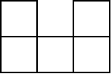，从左面看是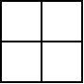，这个几何体至少要用(　　)个小正方体摆成，至多要用(　　)个小正方体摆成。

A．5　　　　B．9　　　　C．10　　　　D．12

3．小明8秒跑50米，小华12秒跑70米，照这样的速度，3分钟谁跑的路程远？(　　)

A．小明　　　　　B．小华　　　　　C．一样远

4．下列物体的面的面积最接近100 cm2的是(　　)。

A．一张100元人民币的正面　　　B．数学书的封面

C．1元硬币的正面　　　　　　　 D．课桌面

5．少年宫舞蹈队共有60人，因演出提前，王老师需要尽快通知到每个队员，如果用打电话的方式，每分钟通知1人，那么王老师最少需要(　　)分钟让全队队员得到通知。

A．2　　　　　B．4　　　　　C．6　　　　　D．7

四、计算挑战。(共18分)

1．能简算的要简算。(每题2分，共12分)

－－　　　　　　＋－　　　　　　＋－＋

25×0.134×4　　　　＋－＋　　　　10.1×18

2．解方程。(每题2分，共6分)

*x*－＝　　　　1.5＋*x*＝2　　　　*x*＋＝

五、动手操作，智慧大脑。(1题3分，2题8分，共11分)

1．画出D44B绕*A*点逆时针旋转90°后的图形。

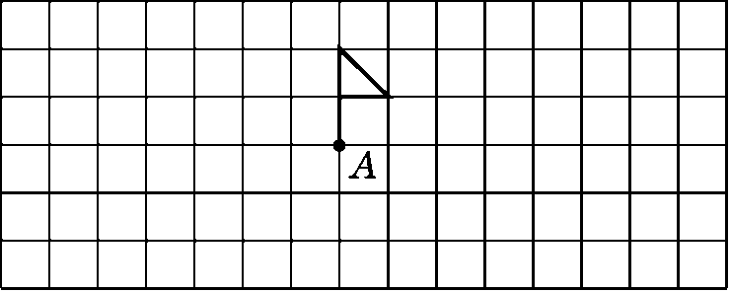

2．先填写表格，再写出你发现什么？

|  |  |  |  |  |  |  |
| --- | --- | --- | --- | --- | --- | --- |
|  | 6 | 5 | 13 | 3 | 13 | 11 |
|  | 12 | 25 | 130 | 5 | 9 | 12 |
| 最大公因数 |  |  |  |  |  |  |
| 最小公倍数 |  |  |  |  |  |  |

我发现：_____________________________________________

_____________________________________________________

六、走进生活，解决问题。(1～4题每题4分，5～6题每题5分，7题8分，共34分)

1．张大爷家承包了10亩土地，其中5亩种蔬菜，种粮食，其余种果树，种果树的面积占总面积的几分之几？

2．奶奶买回一筐鸡蛋，3个3个地数，5个5个地数，7个7个地数都多1个，这筐鸡蛋至少有多少个？

3．一杯纯果汁，奶奶先喝了杯，加满水后又喝了杯，又加满水一口气喝完了。她喝的纯果汁多还是水多？

4．“六一”儿童节，全市优秀队员代表在体育广场中央用棱长4 cm的正方体塑料积木拼搭一面长8 m，高2.4 m，厚8 cm的心愿墙，这面墙一共用了多少块积木？

5．在一个长8 m，宽7 m，高2 m的长方体水池中注满水，然后把两块棱长3 m的正方体石块放入水池中，水池溢出的水的体积是多少？

6．六年级女生排队排练，六(1)班有女生18人，六(2)班有女生27人，六(3)班有女生36人。要使每排都是同班的并且人数相等，每排最多站多少人？一共可以排几排？

7．用一根铁丝刚好焊成一个棱长10 cm的正方体框架，如果把它改成一个长12 cm，宽7 cm的长方体框架。

(1)长方体框架的高是多少厘米？

(2)如果用彩纸把这个长方体和正方体框架包起来，哪个用的彩纸多？多多少？

**答案**

一、1．8　15　6　32　2．3

3．825　　0.053　3　500　4．m－4　5．　13

6．　　7．1　8．9612　9．3　10．3　4　11．

二、1.×　2.×　3.×　4.√　5.√

三、1.B　2.A　C　3.A　4.A　5.C

四、1．　－－　　　　　　　　　＋－

＝－　　　　　　　＝＋－

＝－　　　　　　　　　　＝

＝－　　　　　　　　　 ＝

＝

　＋－＋　　　　　　　　25×0.134×4

＝－＋　　　　　　＝25×4×0.134

＝　　　　　　　　　　　＝100×0.134

＝13.4

　＋－＋　　　　　　　10.1×18

＝－＋　　　　　＝(10＋0.1)×18

＝＋1　　　　　　　　　　＝10×18＋0.1×18

＝1　　　　　　　　　　　＝180＋1.8

＝181.8

2．*x*－＝　　　　　　　　　1.5＋*x*＝2

解：*x*＝＋　　　　　　　解：*x*＝2－1.5

*x*＝＋　　　　　　　　　*x*＝2－1

*x*＝　　　　　　　　　　　x＝2－1

*x*＝1

*x*＋＝

解：*x*＝－

*x*＝－

*x*＝

五、1．

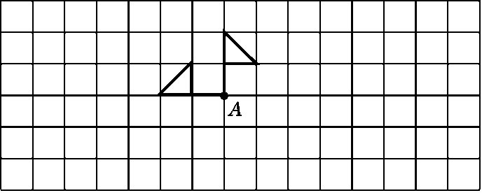

2.

|  |  |  |  |  |  |  |
| --- | --- | --- | --- | --- | --- | --- |
|  | 6 | 5 | 13 | 3 | 13 | 11 |
|  | 12 | 25 | 130 | 5 | 9 | 12 |
| 最大公因数 | 6 | 5 | 13 | 1 | 1 | 1 |
| 最小公倍数 | 12 | 25 | 130 | 15 | 117 | 132 |

若两个数是倍数关系，则它们的最大公因数是较小数，最小公倍数是较大数，若两个数是互质关系，则它们的最大公因数是1，最小公倍数是它们的乘积。

六、1．5÷10＝　1－－＝

答：种果树的面积占总面积的。

[点拨] 先求出种蔬菜的面积占总面积的几分之几。

2．[3，5，7]＝3×5×7＝105

105＋1＝106(个)

答：这筐鸡蛋至少有106个。

3．纯果汁：1杯　水：＋＝(杯)　1＞

答：她喝的纯果汁多。

4．8 m＝800 cm　2.4 m＝240 cm

　(800÷4)×(240÷4)×(8÷4)

＝200×60×2

＝24000(块)

答：这面墙一共用了24000块积木。

5．3×3×2×2＝36(m3)

答：水池溢出的水的体积是36 m3。

[点拨] 正方体石块的棱长是3 m，高于水池的高度，所以一块正方体石块在水中所占的空间是3×3×2 m3。

6．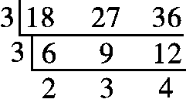

(18，27，36)＝3×3＝9

2＋3＋4＝9(排)

答：每排最多站9人，一共可以排9排。

7．(1)10×12÷4－12－7＝11(cm)

答：长方体框架的高是11 cm。

(2)正方体：10×10×6＝600(cm2)

长方体：　(12×11＋7×11＋12×7)×2

＝(132＋77＋84)×2

＝586(cm2)

600－586＝14(cm2)

答：正方体框架用的彩纸多，多14 cm2。